|  |  |  |  |  |  |  |
| --- | --- | --- | --- | --- | --- | --- |
| 课程  名称 | 网页设计与制作 | 实验  名称 | 网页制作基础知识 | | | 成绩 |
| 姓名 | 魏志杰 | 学号 |  | 班级 |  |  |

1. **实验目的：**

1．了解网页概念和组成；

2．理解HTML、CSS和JavaScript的功能和作用；

3．熟悉Dreamweaver的基本操作。

**二、实验内容与要求：**

1．查阅资料认识网页并熟悉相关概念，理解Web标准相关知识；

2．熟悉HTML、CSS及JavaScript语言的发展历史及功能；

3．熟悉网站开发工具；

4．能够使用Dreamweaver创建简单的网页。

**三、实验步骤：**

按给定的实验内容及要求完成实验并写出实验步骤

1：建立一个html文件

2：设置相关的区域

3：对相关的文字和信息样式进行调整

4：插入相关的图片

1. **实验结果：**

网页截图

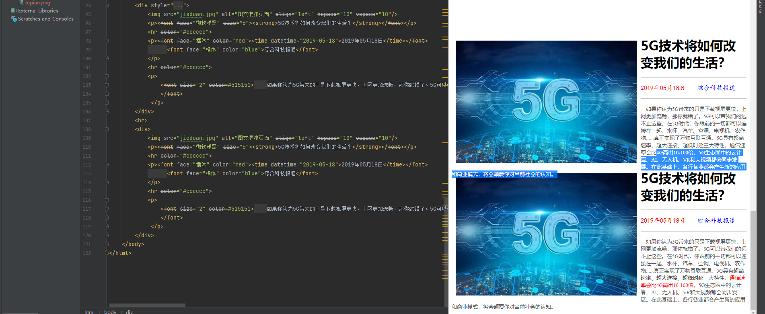

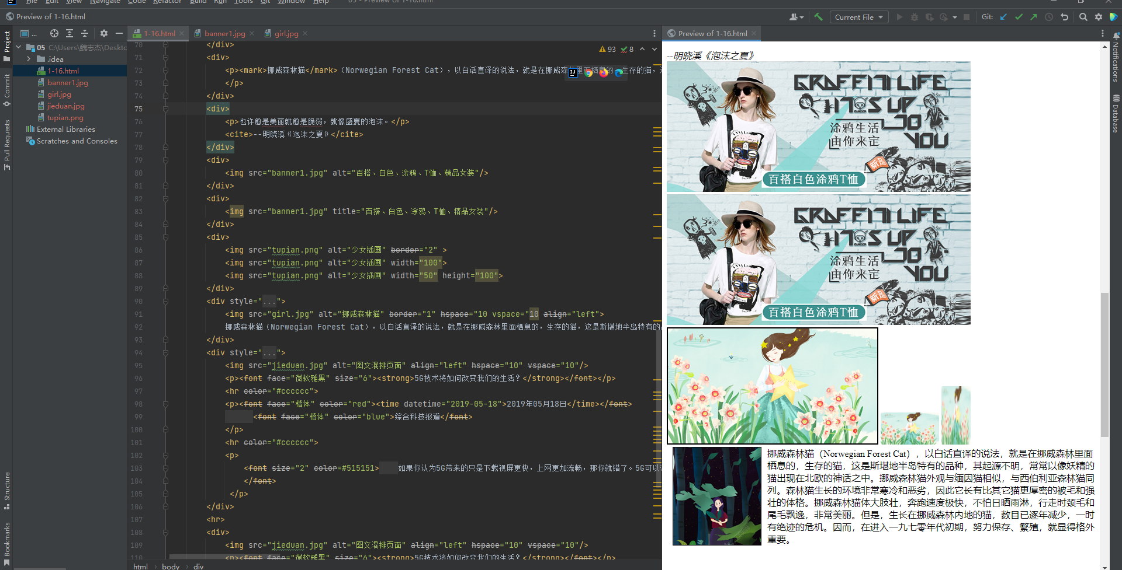

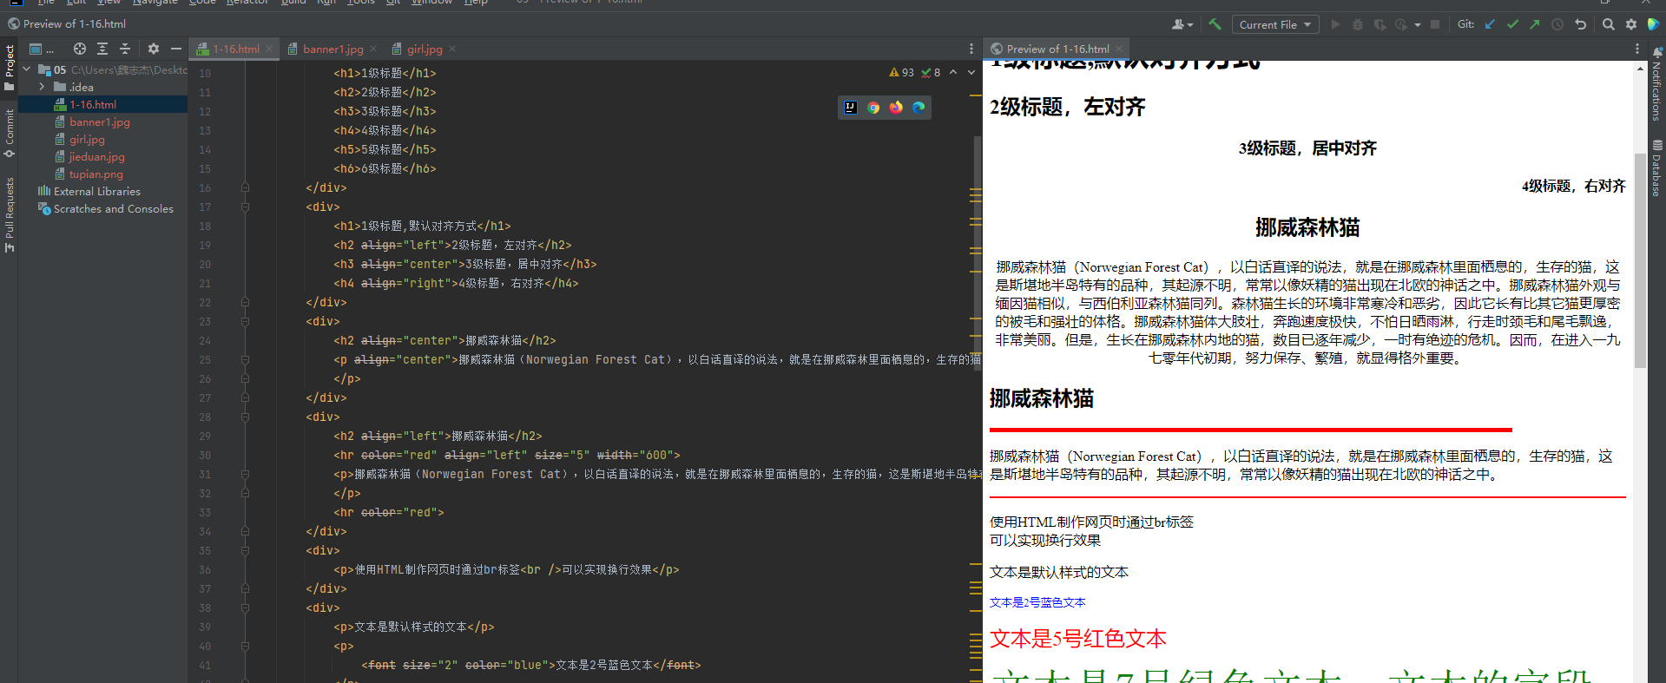

**五、实验总结**

实验所在章节的总结，收获与体会（包括实验中遇到问题是如何解决的，对实验内容、要求的改进建议，整个过程的体会等）

建立一个网站就像盖一幢大楼一样，它是一个系统工程，有自己特定的工作流程，你只有遵循这个步骤，按部就班地一步步来，才能设计出一个满意的网站。首先，我们要确立网站主题。网站主题就是你建立的网站所要包含的主要内容，一个网站必须要有一个明确的主题。

然后，我们要找材料。明确了网站的主题以后，你就要围绕主题开始搜集材料了。常言道：“巧妇难为无米之炊”。要想让自己的网站有血有肉，能够吸引住用户，你就要尽量搜集材料，搜集得材料越多，以后制作网站就越容易。

找到材料后，我们还要规划网站。一个网站设计得成功与否，很大程度上决定于设计者的规划水平，规划网站就像设计师设计大楼一样，图纸设计好了，才能建成一座漂亮的楼房。网站规划包含的内容很多，如网站的结构、栏目的设置、网站的风格、颜色搭配、版面布局、文字图片的运用等，你只有在制作网页之前把这些方面都考虑到了，才能在制作时驾轻就熟，胸有成竹。

做好以上三步之后，我们就要选择合适的制作工具。尽管选择什么样的工具并不会影响你设计网页的好坏，但是一款功能强大、使用简单的软件往往可以起到事半功倍的效果。

提交作业：1.提交实验报告

2.所有源文件放在同一个文件夹下压缩提交